Giovedì 20 Novembre 2014 ADORAZIONE EUCARISTICA

O Cristo, Verbo del Padre,
re glorioso fra i santi,
luce e salvezza del mondo,
in te crediamo.
Cibo e bevanda di vita,
balsamo, veste dimora,
forza, rifugio, conforto,
in te speriamo.
Illumina col tuo Spirito
l'oscura notte del male,
orienta il nostro cammino
incontro al Padre. Amen.

ATTO PENITENZIALE
Invitati a chiedere perdono e a diventare annunciatori dell’amore di Dio impegniamoci a vivere da riconciliati promovendo la giustizia e la pace.

Signore, che ci hai liberato dalla schiavitù del peccato, abbi pietà di noi.
Signore, pietà.
Cristo, che ci hai aperto la speranza del Regno del Padre, abbi pietà di noi.
Cristo, pietà.
Signore, che hai abitato tra noi insegnandoci la bontà e la pace, abbi pietà di noi.
Signore, pietà.

Dio onnipotente abbia misericordia di noi, perdoni i nostri peccati e ci conduca alla vita eterna.
Amen

O Padre, che hai posto il tuo Figlio come unico re e pastore di tutti gli uomini, per costruire nelle tormentate vicende della storia il tuo regno d'amore, alimenta in noi la certezza di fede, che un giorno, annientato anche l’ultimo nemico, la morte, egli ti consegnerà l’opera della sua redenzione, perché tu sia tutto in tutti. Egli è Dio, e vive e regna con te... Amen.

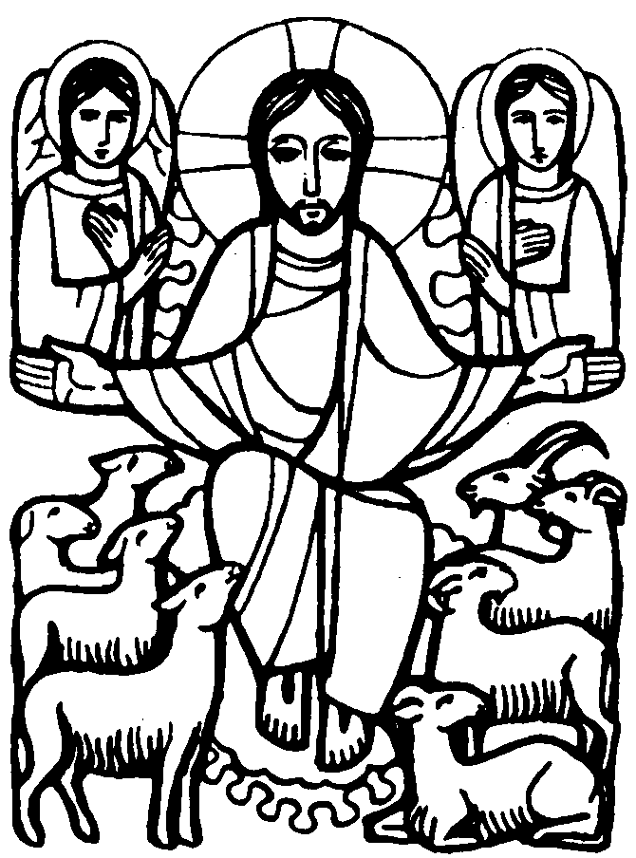
Dal vangelo secondo Matteo
In quel tempo, Gesù disse ai suoi discepoli: «Quando il Figlio dell’uomo verrà nella sua gloria, e tutti gli angeli con lui, siederà sul trono della sua gloria. Davanti a lui verranno radunati tutti i popoli. Egli separerà gli uni dagli altri, come il pastore separa le pecore dalle capre, e porrà le pecore alla sua destra e le capre alla sinistra. Allora il re dirà a quelli che saranno alla sua destra: “Venite, benedetti del Padre mio, ricevete in eredità il regno preparato per voi fin dalla creazione del mondo, perché ho avuto fame e mi avete dato da mangiare, ho avuto sete e mi avete dato da bere, ero straniero e mi avete accolto, nudo e mi avete vestito, malato e mi avete visitato, ero in carcere e siete venuti a trovarmi”. Allora i giusti gli risponderanno: “Signore, quando ti abbiamo visto affamato e ti abbiamo dato da mangiare, o assetato e ti abbiamo dato da bere? Quando mai ti abbiamo visto straniero e ti abbiamo accolto, o nudo e ti abbiamo vestito? Quando mai ti abbiamo visto malato o in carcere e siamo venuti a visitarti?”. E il re risponderà loro: “In verità io vi dico: tutto quello che avete fatto a uno solo di questi miei fratelli più piccoli, l’avete fatto a me”. Poi dirà anche a quelli che saranno alla sinistra: “Via, lontano da me, maledetti, nel fuoco eterno, preparato per il diavolo e per i suoi angeli, perché ho avuto fame e non mi avete dato da mangiare, ho avuto sete e non mi avete dato da bere, ero straniero e non mi avete accolto, nudo e non mi avete vestito, malato e in carcere e non mi avete visitato”. Anch’essi allora risponderanno: “Signore, quando ti abbiamo visto affamato o assetato o straniero o nudo o malato o in carcere, e non ti abbiamo servito?”. Allora egli risponderà loro: “In verità io vi dico: tutto quello che non avete fatto a uno solo di questi più piccoli, non l’avete fatto a me”.
E se ne andranno: questi al supplizio eterno, i giusti invece alla vita eterna».

Parola del Signore. Lode a te o Cristo

Signore, davanti a te noi riconosciamo tutti i benefici che ci hai dato in questo anno liturgico che si chiude. Grazie per le persone incontrate, per chi si è messo al nostro servizio; grazie per le celebrazioni in cui abbiamo incontrato te, Pane e Parola di Vita, Perdono del Padre, forza che rigenera.
Signore, davanti a te riconosciamo i doni dello Spirito che, passo dopo passo, trasforma la nostra vita per farne un dono prezioso da offrire a te e ai nostri fratelli
Signore, rendici sempre più attenti a chi in mezzo a noi soffre nel corpo e nello spirito; rendici solidali con chi attende da noi non solo il canto delle lodi a te e al Padre, ma anche e soprattutto gesti concreti di servizio e amore
Signore, chiediamo anche perdono per tutte le scelte che hanno smentito la nostra fede, hanno spento nei fratelli la speranza, e svilito la carità che deve animare i tuoi discepoli
Signore, aiutaci a ricominciare, già qui, in adorazione davanti a te, Pane vivo disceso dal cielo; vogliamo ricominciare ad aprirci all’azione forte e mite dello Spirito che ci indica la strada per giungere alla vera beatitudine nel tuo regno, quando il Padre stesso ci chiamerà beati e ci farà sedere alla mensa della festa che non ha fine

***********************************************
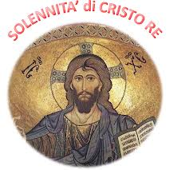
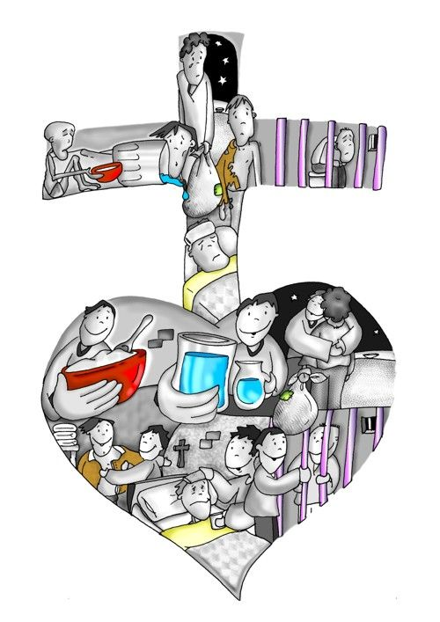
BENEDETTO XVI: Celebriamo nell’ultima domenica dell’anno liturgico, la solennità di Nostro Signore Gesù Cristo Re dell’universo. Sappiamo dai Vangeli che Gesù rifiutò il titolo di re quando esso era inteso in senso politico, alla stregua dei "capi delle nazioni". Invece, durante la sua passione, egli rivendicò una singolare regalità davanti a Pilato, il quale lo interrogò esplicitamente: "Tu sei re?", e Gesù rispose: "Tu lo dici, io sono re"; poco prima però aveva dichiarato: "il mio regno non è di questo mondo". La regalità di Cristo, infatti, è rivelazione e attuazione di quella di Dio Padre, il quale governa tutte le cose con amore e con giustizia. Il Padre ha affidato al Figlio la missione di dare agli uomini la vita eterna amandoli fino al supremo sacrificio, e nello stesso tempo gli ha conferito il potere di giudicarli, dal momento che si è fatto Figlio dell’uomo, in tutto simile a noi. Il Vangelo odierno insiste proprio sulla regalità universale di Cristo giudice, con la stupenda parabola del giudizio finale, che san Matteo ha collocato immediatamente prima del racconto della Passione. Le immagini sono semplici, il linguaggio è popolare, ma il messaggio è estremamente importante: è la verità sul nostro destino ultimo e sul criterio con cui saremo valutati. "Ho avuto fame e mi avete dato da mangiare, ho avuto sete e mi avete dato da bere, ero straniero e mi avete accolto" e così via. Chi non conosce questa pagina? Fa parte della nostra civiltà. Ha segnato la storia dei popoli di cultura cristiana: la gerarchia di valori, le istituzioni, le molteplici opere benefiche e sociali. In effetti, il regno di Cristo non è di questo mondo, ma porta a compimento tutto il bene che, grazie a Dio, esiste nell’uomo e nella storia. Se mettiamo in pratica l’amore per il nostro prossimo, secondo il messaggio evangelico, allora facciamo spazio alla signoria di Dio, e il suo regno si realizza in mezzo a noi. Se invece ciascuno pensa solo ai propri interessi, il mondo non può che andare in rovina.
Cari amici, il regno di Dio non è una questione di onori e di apparenze, ma, come scrive san Paolo, è "giustizia, pace e gioia nello Spirito Santo". Al Signore sta a cuore il nostro bene, cioè che ogni uomo abbia la vita, e che specialmente i suoi figli più "piccoli" possano accedere al banchetto che lui ha preparato per tutti. Perciò, non sa che farsene di quelle forme ipocrite di chi dice "Signore, Signore" e poi trascura i suoi comandamenti. Nel suo regno eterno, Dio accoglie quanti si sforzano giorno per giorno di mettere in pratica la sua parola. Per questo la Vergine Maria, la più umile di tutte le creature, è la più grande ai suoi occhi e siede Regina alla destra di Cristo Re. Alla sua celeste intercessione vogliamo affidarci ancora una volta con fiducia filiale, per poter realizzare la nostra missione cristiana nel mondo.

Cristo Gesù,
tu che sei il capo e il signore del tuo popolo
guidaci sulla via che conduce
alla salvezza eterna,
Redentore nostro,
costituito dal Padre re del Cielo e della terra,
donaci di collaborare all'edificazione
del tuo regno di giustizia e di pace.
Re eterno, che sei venuto nel mondo
per rendere testimonianza alla verità,

fa' che ogni uomo riconosca
il tuo primato in tutte le cose.
Maestro e modello nostro,
che ci hai chiamati a far parte del tuo regno,
conservaci santi e irreprensibili
fino al giorno della tua venuta.
Tu che sei il dominatore e il giudice
dei vivi e dei morti,
accogli nel regno della luce e della pace
quanti sono defunti nella fede.

************************************************************
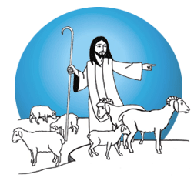
PAPA FRANCESCO
Quando pensiamo al ritorno di Cristo e al suo giudizio finale, che manifesterà, fino alle sue ultime conseguenze, il bene che ognuno avrà compiuto o avrà omesso di compiere durante la sua vita terrena, percepiamo di trovarci di fronte a un mistero che ci sovrasta, che non riusciamo nemmeno a immaginare. Un mistero che quasi istintivamente suscita in noi un senso di timore, e magari anche di trepidazione. Se però riflettiamo bene su questa realtà, essa non può che allargare il cuore di un cristiano e costituire un grande motivo di consolazione e di fiducia.

Che tu sia benedetto, Signore Gesù, nostro re!
Sei tu il pastore che ci conduce
alle sorgenti della vita,
ti prendi cura di coloro
che si sono feriti lungo la via,
porti sulle spalle coloro che non hanno più
la forza di andare avanti.
Che tu sia benedetto, Signore Gesù,
nostra guida.
Sei tu la parola che arriva al profondo e dichiara dove si trova il male,
ma offre anche la medicina della misericordia e del perdono,
della speranza e dell’amore.
e dei poveri,
che ti nascondi in ogni piccolo
e ci visiti in ogni bisognoso.
A te la gloria, nostro Re e Pastore!

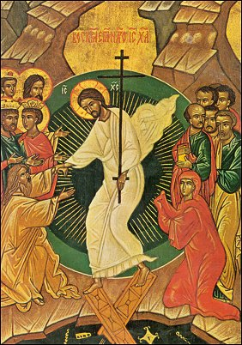
*****************************************
SAN PAOLO: Bisogna che Cristo regni finché non abbia posto tutti i nemici sotto i suoi piedi. L'ultimo nemico ad essere annientato sarà la morte, perché ogni cosa ha posto sotto i suoi piedi. Però quando dice che ogni cosa è stata sottoposta, è chiaro che si deve eccettuare Colui che gli ha sottomesso ogni cosa. E quando tutto gli sarà stato sottomesso, anche lui, il Figlio, sarà sottomesso a Colui che gli ha sottomesso ogni cosa, perché Dio sia tutto in tutti

PREGHIERA DEI FEDELI

Per mezzo di Cristo, unico mediatore, noi possiamo ottenere dal Padre ogni cosa. A Lui che ha potere e gloria e che veglia su tutti i popoli, rivolgiamo la nostra fiduciosa preghiera:
Tutti: Gesù, Re dell'universo, ascoltaci!

Gesù, Tu non sei venuto per dominare il mondo, ma per salvarlo con la forza del Tuo amore. Rendi la Tua Chiesa capace di umile e fecondo servizio, verso quanti Ti cercano e sono nel bisogno. Preghiamo
Signore Gesù, il Tuo Regno non è di questo mondo e le Tue vie non sono le nostre vie, concedi a quanti vogliono seguirti, la capacità di restare lontani da logiche perverse di potere e di dominio. Preghiamo
Signore Gesù, Tu regni dalla croce, donando tutto te stesso per la nostra salvezza. Aiutaci ad essere miti ed umili di cuore, pronti a costruire quel Regno di amore che Tu ci assicuri per sempre. Preghiamo

Signore Gesù, Tu che hai condiviso con tutti l'esperienza del dolore, ricordati di quanti oggi portano con fatica il peso di una croce. Perché ogni sofferenza non sia inutile ai Tuoi occhi. Preghiamo
O Signore, rendici strumenti della Tua pace. Dov'è odio fa che noi portiamo la pace, dov'è disperazione che noi portiamo speranza, dov'è divisione che noi portiamo l'unità perché su tutti gli uomini splenda la luce di Tuo figlio Cristo Gesù. Preghiamo
Signore Gesù, che sulla croce hai spezzato il giogo del peccato e della morte, estendi a tutti noi la tua signoria di grazia e di pace; donaci la certezza che ogni umana fatica è un germe che si apre alla realtà beatificante del tuo regno. Preghiamo
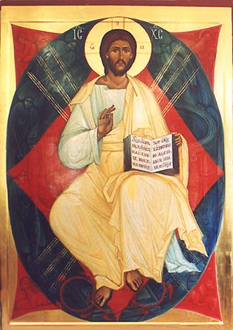
*****************************************
TU CI SEI NECESSARIO

O Cristo, nostro unico mediatore, Tu ci sei necessario per venire in comunione con Dio Padre, per diventare con Te, che sei Figlio unico e Signore nostro, suoi figli adottivi, rigenerati dallo Spirito Santo.
Tu ci sei necessario, o solo e vero Maestro delle verità recondite della vita, per conoscere il nostro essere e il nostro destino, la via per conseguirlo.
Tu ci sei necessario, o Redentore nostro, per scoprire la nostra miseria e per guarirla; per avere il concetto del bene e del male e la speranza della santità; per deplorare i nostri peccati e per averne perdono.
Tu ci sei necessario, o Fratello primogenito del genere umano, per ritrovare la ragione vera della fraternità fra gli uomini, i fondamenti della giustizia, i tesori della carità, il bene sommo della pace.
Tu ci sei necessario, o grande Paziente dei nostri dolori, per conoscere il senso della sofferenza e per dare ad essa un valore di espiazione e redenzione.
Tu ci sei necessario, o Cristo, o Signore, o Dio con noi, per imparare l'amore vero e per camminare nella gioia e nella forza della tua carità lungo il cammino della nostra via faticosa, fino all'incontro finale con Te amato, con Te atteso, con Te benedetto nei secoli"
Papa Paolo VI

********************************************************

ORIGENE: Se vogliamo quindi che Dio regni in noi, in nessun modo «regni il peccato nel nostro corpo mortale». Mortifichiamo le nostre « membra che appartengono alla terra» . Facciamo frutti nello Spirito, perché Dio possa dimorare in noi come in un paradiso spirituale. Regni in noi solo Dio Padre col suo Cristo. Sia in noi Cristo assiso alla destra di quella potenza spirituale che pure noi desideriamo ricevere. Rimanga finché tutti i suoi nemici, che si trovano in noi, diventino «sgabello dei suoi piedi», e così sia allontanato da noi ogni loro dominio, potere ed influsso. Tutto ciò può avvenire in ognuno di noi. Allora, alla fine, «ultima nemica sarà distrutta la morte». Allora Cristo potrà dire dentro di noi: «Dov'è , o morte, il tuo pungiglione? Dov'è , o morte, la tua vittoria? ». Fin d'ora perciò il nostro «corpo corruttibile» si rivesta di santità e di « incorruttibilità; e ciò che è mortale cacci via la morte, si ricopra dell'immortalità» del Padre. Così regnando Dio in noi, possiamo già godere dei beni della rigenerazione e della risurrezione.

O re d'eterna gloria, che irradi sulla Chiesa i doni del tuo Spirito,
assisti i tuoi fedeli. Illumina le menti, consola i nostri cuori,
rafforza i nostri passi sulla via della pace.
E quando verrà il giorno del tuo avvento glorioso,
accoglici, o Signore, nel regno dei beati.
A te sia lode, o Cristo, speranza delle genti,
al Padre e al Santo Spirito nei secoli dei secoli. Amen

